

دانشکده مهندسی کامپیوتر

**پروژه مقطع کارشناسی مهندسي کامپیوتر**

طراحی و پیاده‌سازی داشبورد تحت وب برای بیمارهای قلبی

متین قنبری

**استاد راهنما:**

دکتر ده‌یادگاری

**بهمن ماه 1403**



# تأييديّه هيات داوران

اعضاي هيئت داوران، نسخه نهائي پروژه خانم / آقاي: متین قنبری

را با عنوان: طراحی و پیاده‌سازی داشبورد تحت وب برای بیمارهای قلبی

از نظر شکل و محتوي بررسي نموده و پذيرش آن را براي تکميل درجه کارشناسی تأييد مي‏کنند.

|  |  |  |  |
| --- | --- | --- | --- |
| **اعضاي هيئت داوران** | **نام و نام خانوادگي** | **رتبه علمي** | **امضاء** |
| 1. استاد راهنما | دکتر ﻣﺴﻌﻮد دﻩﯾﺎدﮔﺎری | استادیار |  |
| 1. استاد داور | دکتر فاطمه رضایی | استادیار |  |

**دانشگاه صنعتی خواجه نصیرالدین طوسی**

|  |
| --- |
| **اظهارنامه دانشجو** |
| اینجانب **متین قنبری** دانشجوی مقطع کارشناسی رشته **مهندسی کامپیوتر** گواهی می‌نمایم که مطالب ارائه شده در این پروژه با عنوان:  **طراحی و پیاده‌سازی داشبورد تحت وب برای بیمارهای قلبی**  با راهنمایی استاد محترم **دکتر مسعود ده‌یادگاری** توسط شخص اینجانب انجام شده است. صحت و اصالت مطالب نوشته شده در این پروژه تأیید می‌شود و در تدوین متن پروژه قالب مصوب دانشگاه را به طور کامل رعایت کرده‌ام.    **امضاء دانشجو:**  **تاریخ:** |

**حق طبع، نشر و مالکیت نتایج**

1- حق چاپ و تکثیر این پروژه متعلق به نویسنده و استاد راهنمای آن است. هرگونه تصویربرداری از کل یا بخشی از پروژه تنها با موافقت نویسنده یا استاد راهنما یا کتاب‌خانه دانشکده‌های مهندسی برق و کامپیوتر دانشگاه صنعتی خواجه نصیرالدین طوسی مجاز است.

2- کلیه حقوق معنوی این اثر متعلق به دانشگاه صنعتی خواجه نصیرالدین طوسی است و بدون اجازه کتبی دانشگاه قابل واگذاری به شخص ثالث نیست.

3- استفاده از اطلاعات و نتایج موجود پروژه بدون ذکر مرجع مجاز نیست.

###### تقديم به:

این اثر را به خانواده‌ عزیزم، اساتید و دوستانی تقدیم می‌کنم که در طول این مسیر با حمایت‌ها، راهنمایی‌ها و همراهی‌های بی‌دریغ خود، امکان تکمیل این کار را برایم فراهم آوردند.

###### تشکر و قدرداني

از استادان گران‌قدرم که با صبر و دانش بی‌کران خود، مرا در این راه هدایت کردند و با ارائه نظرات ارزشمندشان، کیفیت این کار را ارتقا بخشیدند.

از خانواده عزیزم که همواره پشتیبان من بودند و با عشق و حمایت بی‌چشمداشت خود، انگیزه ادامه این مسیر را در من زنده نگه داشتند.

از دوستان و همکارانم که در مراحل مختلف این پروژه با همفکری و همکاری خود، کمک‌های بی‌شایانی به من کردند.

و در نهایت، از تمامی کسانی که به طور مستقیم یا غیرمستقیم در به ثمر رسیدن این اثر نقش داشتند، صمیمانه سپاسگزارم.

امیدوارم این کار بتواند گامی هرچند کوچک در جهت پیشبرد دانش و خدمت به جامعه باشد.

با احترام،

متین قنبری

###### چکيده

در عصر حاضر، با توجه به افزایش شیوع بیماری‌های قلبی و نیاز به مدیریت مؤثر داده‌های سلامت مانند نوار قلب1، طراحی و پیاده‌سازی سیستم‌های نظارتی و تحلیلی به‌عنوان یکی از راه‌حل‌های کلیدی در حوزه سلامت دیجیتال مطرح شده است. این پایان‌نامه به طراحی و پیاده‌سازی یک داشبورد تحت وب برای بیماران قلبی اختصاص یافته است که با هدف ارائه ابزاری کاربردی و جامع برای نظارت، تحلیل و نمایش داده‌های سلامت بیماران طراحی شده است. این پروژه با استفاده از فناوری‌های روز وب و با بهره‌گیری از معماری‌های مدرن طراحی شده است که امکان جمع‌آوری، پردازش و نمایش داده‌های بیماران قلبی را در قالب نمودارها، جداول و گزارش‌های تعاملی فراهم می‌کند. همچنین، با استفاده از تحلیل داده های بیماران، امکان تشخیص الگوهای غیرعادی برای پزشکان و بیماران فراهم شده است. پیاده‌سازی این داشبورد با استفاده از فناوری‌های مانند زبان پایتون2 و فریم‌ورک3 جنگو4 انجام شده است. این پروژه گامی مهم در جهت بهبود مدیریت بیماری‌های قلبی و ارتقای کیفیت مراقبت‌های بهداشتی از طریق فناوری‌های دیجیتال است و می‌تواند به‌عنوان پایه‌ای برای توسعه سیستم‌های مشابه در آینده مورد استفاده قرار گیرد.

**کلمات کلیدی:**  نوار قلب، الکتروکاردیوگرام ، بیماری‌های قلبی، سلامت دیجیتال، پردازش داده.

###### فهرست مطالب

عنوان صفحه

فصل 1- مقدمه 1

1-1- پيشگفتار 1

2-1- هدف از اين پروژه 2

3-1- نوار قلب 3

1-3-1- نحوه کار الکتروکاردیوگرام 3

1-3-2- اجزای نوار قلب 4

1-3-3- اهمیت و کاربرد نوار قلب 5

فصل 2- ابزارهای به‌کار رفته 7

1-2- زبان‌‌ برنامه‌نویسی 7

2-2- فریم‌ورک‌ها 8

3-2- کتابخانه‌ها 8

4-2- پایگاه داده 9

5-2- فناوری‌های جانبی 11

6-2- مجموعه‌داده‌ها 11

2-6-1- معرفی مجموعه‌داده مورد استفاده 11

2-6-2- ویژگی‌های کلیدی مجموعه‌داده 12

فصل 3- راهنمای استفاده از PulseCare 13

1-3- صفحه ورود 13

2-3- صفحه داشبورد 14

3-3- صفحه بیماران 15

فصل 4- نتیجه‌گیری و پیشنهاد 21

1-4- مقدمه 21

2-4- نتیجه‌گیری 21

3-4- پیشنهاد کار‌های آینده 23

4-4- جمع بندی 24

فهرست مراجع‏ 28

فهرست شکل‏ها

عنوان صفحه

شکل ‏1‑1 نمونه‌ای از الکتروکاردیوگرام 3

شکل 1‏‑2 اجزای نوار قلب 4

شکل 3-‏1 صفحه ورود کاربران 13

شکل 3-‏2 داشبورد اصلی 14

شکل ‏3‑3 صفحه بیماران 15

شکل 3‏‑4 صفحه ایجاد بیمار جدید 16

شکل 3‏‑5 به‌روزرسانی و حذف بیماران 16

شکل 3‏‑6 گزارش الکتروکاردیوگرام بیمار 17

شکل 3‏‑7 الگو‌ها و تعداد آن‌ها در الکتروکاردیوگرام بیمار 17

شکل 3‏‑8 شبیه‌سازی گرافیکی الکتروکاردیوگرام 18

شکل 3‏‑9 ابزار کنترل صفحه 19

شکل 3‏‑10 ابزار کنترل بازه پنجره 19

شکل 3‏‑11 ابزار جست‌و‌جوی زمانی 19

شکل 3‏‑12 ابزار جست‌وجوی الگو 20

شکل 3‏‑13 نمایش محل دخداد الگوی V به صورت گرافیکی 20

# مقدمه

## پيشگفتار

بیماری‌های قلبی به‌عنوان یکی از مهم‌ترین و شایع‌ترین علل مرگ‌ومیر در سطح جهانی، توجه ویژه‌ای را از سوی محققان و متخصصان به خود جلب کرده‌اند. این بیماری‌ها نه تنها بر کیفیت زندگی افراد تأثیر می‌گذارند، بلکه بار اقتصادی و اجتماعی سنگینی نیز بر دوش سیستم‌های بهداشتی و درمانی تحمیل می‌کنند.

با پیشرفت فناوری‌های دیجیتال، نیاز به مدیریت هوشمند داده‌های سلامت به‌ویژه در زمینه بیماری‌های قلبی بیش از پیش احساس می‌شود. این نیاز به‌ویژه به دلیل افزایش حجم داده‌های پزشکی و پیچیدگی‌های مربوط به تحلیل آن‌هاست. در این راستا، توسعه سیستم‌هایی که بتوانند به‌طور مؤثر به نظارت، تحلیل و ارائه اطلاعات دقیق در این حوزه بپردازند، ضروری است.

یکی از راهکارهای مؤثر در این زمینه، طراحی و پیاده‌سازی داشبوردهای تحت وب است. این داشبوردها به‌عنوان ابزاری کارآمد، می‌توانند اطلاعات مربوط به بیماران قلبی را به‌صورت بصری و قابل فهم نمایش دهند. با استفاده از این داشبوردها، پزشکان و متخصصان می‌توانند به‌راحتی به داده‌های مربوط به وضعیت بیماران دسترسی پیدا کنند و آن‌ها را تحلیل کنند.

در نهایت، با توجه به اهمیت روزافزون بیماری‌های قلبی و نیاز به مدیریت مؤثر داده‌های مربوط به آن‌ها، توسعه و استفاده از فناوری‌های نوین مانند داشبوردهای تحت وب می‌تواند به‌عنوان یک راهکار کلیدی در بهبود سلامت عمومی و کاهش مرگ‌ومیر ناشی از این بیماری‌ها مطرح شود.

## هدف از اين پروژه

اهداف خاص این پروژه عبارتند از:

* فراهم‌سازی ابزاری جامع و کاربرپسند برای پزشکان و کادر درمانی به ‌منظور نظارت و تحلیل وضعیت سلامت بیماران قلبی: این پروژه به دنبال ایجاد یک داشبورد تحت وب است که به پزشکان و کادر درمانی امکان دهد تا به‌صورت منظم و جامع بر وضعیت سلامت بیماران قلبی نظارت کنند. این ابزار با طراحی کاربرپسند و جامع، دسترسی آسان به اطلاعات حیاتی بیماران را فراهم می‌کند و به بهبود فرآیندهای درمانی کمک می‌نماید.
* ارائه قابلیت‌های تحلیلی پیشرفته برای تشخیص الگوهای غیرعادی در داده‌های بیماران و ارائه هشدارهای خودکار به پزشکان و بیماران: یکی از اهداف اصلی این پروژه، استفاده از داده‌های تحلیلی برای تشخیص الگوهای غیرعادی در اطلاعات بیماران است. این سیستم قادر است با شناسایی و اعلام این الگوها در محل‌ رخداد الگو، هشدار لازم را به پزشکان و بیماران نمایش دهد تا اقدامات لازم به‌موقع انجام شود.
* تسهیل دسترسی به داده‌های سلامت در قالب نمودارها، جداول و گزارش‌های تعاملی به‌منظور تصمیم‌گیری سریع و دقیق: این داشبورد امکان نمایش داده‌های سلامت بیماران را در قالب نمودارها، جداول و گزارش‌های تعاملی فراهم می‌کند. این ویژگی به پزشکان و کادر درمانی کمک می‌کند تا به‌سرعت و با دقت بالا، تصمیم‌گیری‌های لازم را انجام دهند.
* استفاده از فناوری‌های روز وب مانند پایتون و فریم‌ورک جنگو برای ایجاد سیستمی مقیاس‌پذیر، قابل توسعه و با عملکرد بهینه: در این پروژه از فناوری‌های مدرن وب مانند زبان برنامه‌نویسی پایتون و فریم‌ورک جنگو استفاده شده است تا سیستمی مقیاس‌پذیر، قابل توسعه و با عملکرد بهینه ایجاد شود. این انتخاب‌ها امکان توسعه آتی سیستم و تطبیق آن با نیازهای جدید را فراهم می‌کند.

در نهایت، این پروژه به دنبال ایجاد یک پلتفرم دیجیتال کارآمد است که بتواند به‌عنوان ابزاری مؤثر در مدیریت بیماری‌های قلبی مورد استفاده قرار گیرد و گامی در جهت ارتقای سلامت دیجیتال و بهبود کیفیت زندگی بیماران باشد.

## نوار قلب

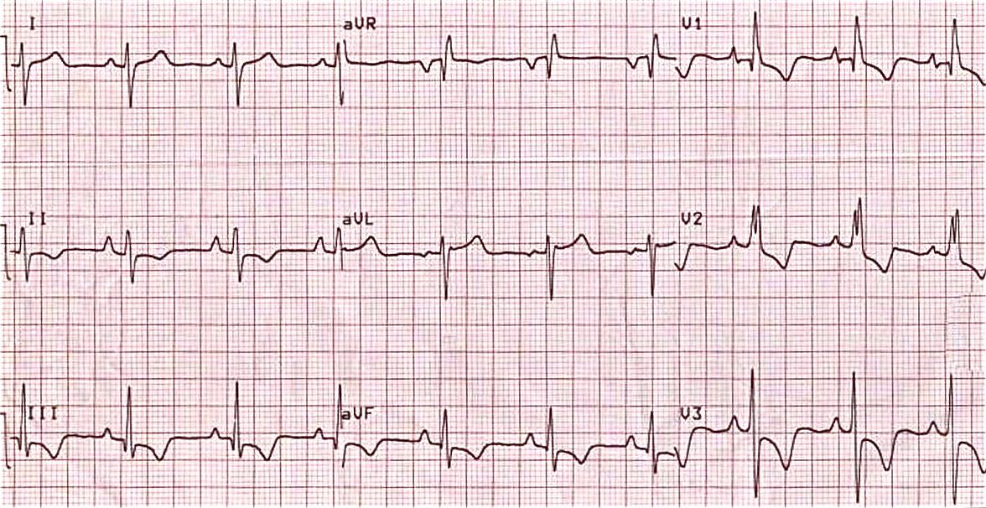

شکل ‏1‑1 نمونه‌ای از الکتروکاردیوگرام

نوار قلب یا الکتروکاردیوگرام مطابق شکل 1-1، یک ابزار غیر تهاجمی است که فعالیت الکتریکی قلب را ثبت می‌کند. این ثبت با استفاده از الکترودهایی که بر روی پوست قرار می‌گیرند، انجام می‌شود و به پزشکان این امکان را می‌دهد تا الگوهای ضربان قلب را مشاهده و مشکلات احتمالی را تشخیص دهند.

### نحوه کار الکتروکاردیوگرام

نوار قلب یا الکتروکاردیوگرام یک روش تشخیصی مهم است که فعالیت الکتریکی قلب را ثبت می‌کند. این کار با استفاده از الکترودهایی انجام می‌شود که بر روی پوست بیمار در نقاط خاصی مانند قفسه سینه، مچ دست و مچ پا قرار می‌گیرند. این الکترودها سیگنال‌های الکتریکی تولید شده توسط قلب را دریافت می‌کنند. هر بار که قلب می‌تپد، سلول‌های عضلانی آن با ایجاد جریان‌های الکتریکی کوچک، باعث انقباض و انبساط قلب می‌شوند. این جریان‌ها توسط الکترودها ضبط شده و به دستگاهی به نام الکتروکاردیوگراف[1] منتقل می‌شوند.

دستگاه الکتروکاردیوگراف، سیگنال‌های دریافتی را به یک نمودار گرافیکی تبدیل می‌کند که نشان‌دهنده تغییرات ولتاژ الکتریکی قلب در طول زمان است. این نمودار شامل خطوطی است که هر کدام مربوط به یک مرحله خاص از فعالیت الکتریکی قلب هستند، مانند انقباض دهلیزها و بطن‌ها. پزشکان با بررسی این نمودار می‌توانند اطلاعات مهمی درباره سلامت قلب، مانند ضربان قلب، ریتم قلب (منظم یا نامنظم بودن ضربان) و وجود عدم به دست آورند. این روش به‌طور گسترده در تشخیص بیماری‌های قلبی، پایش بیماران و ارزیابی عملکرد قلب استفاده می‌شود.

### اجزای نوار قلب

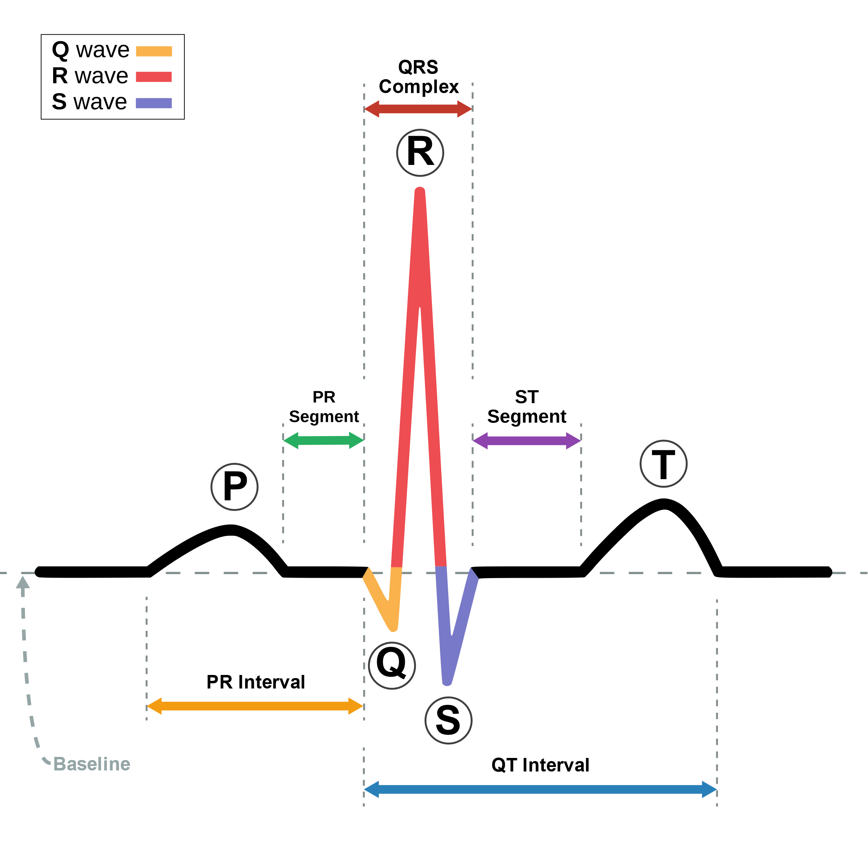

شکل 1-2 اجزای نوار قلب ]1[

در شکل 1-2، نوار قلب شامل چندین موج و بخش است که هر یک نمایانگر فعالیت خاصی در قلب هستند:

* **موج P:** نشان‌دهنده دپولاریزاسیون دهلیزها. این موج معمولاً کوچک و مثبت است و نشان‌دهنده انقباض دهلیزها برای ارسال خون به بطن‌ها است.
* **موج QRS:** نشان‌دهنده دپولاریزاسیون[2] بطن‌ها. این بخش معمولاً بزرگترین و بارزترین قسمت نوار قلب است و نمایانگر انقباض بطن‌ها برای پمپاژ خون به سراسر بدن است.
* **موج T:** نشان‌دهنده بازپولاریزاسیون بطن‌ها. این موج معمولاً مثبت است و نشان‌دهنده بازگشت بطن‌ها به حالت استراحت می‌باشد.

### اهمیت و کاربرد نوار قلب

نوار قلب، که به‌عنوان الکتروکاردیوگرام نیز شناخته می‌شود، ابزاری کلیدی و حیاتی در تشخیص و نظارت بر وضعیت قلبی بیماران به شمار می‌آید. این ابزار به پزشکان این امکان را می‌دهد که به‌طور دقیق و سریع به اطلاعات مهمی درباره عملکرد قلب دسترسی پیدا کنند. یکی از مهم‌ترین کاربردهای نوار قلب، تشخیص بیماری‌های مختلف قلبی است. این ابزار می‌تواند به شناسایی مشکلاتی نظیر آریتمی‌ها، نارسایی قلبی و بیماری‌های عروق کرونر کمک کند. با تحلیل الگوهای الکتریکی قلب، پزشکان قادرند تا ناهنجاری‌های موجود را شناسایی کرده و تشخیص‌های دقیقی ارائه دهند.

علاوه بر تشخیص، نوار قلب نقش مهمی در نظارت بر درمان بیماران دارد. پزشکان می‌توانند با استفاده از نوار قلب، اثربخشی درمان‌های مختلف را ارزیابی کنند و در صورت نیاز، تغییرات لازم را در برنامه درمانی بیمار اعمال کنند. این امر به ویژه در مواردی که بیمار تحت درمان دارویی یا جراحی قرار دارد، اهمیت ویژه‌ای پیدا می‌کند.

همچنین، نوار قلب می‌تواند به پیش‌بینی عوارض جدی کمک کند. تغییرات ناگهانی یا غیرمعمول در امواج نوار قلب می‌تواند نشانه‌ای از بروز مشکلات جدی باشد که نیاز به مداخله فوری دارد. به‌عنوان مثال، تغییرات در الگوی ضربان قلب می‌تواند نشان‌دهنده خطر حمله قلبی یا سایر عوارض حاد باشد. در این شرایط، تشخیص سریع و دقیق می‌تواند جان بیمار را نجات دهد و به بهبود وضعیت او کمک کند

# ابزارهای به‌کار رفته

## زبان‌‌ برنامه‌نویسی

زبان برنامه‌نویسی پایتون[3] به‌عنوان زبان اصلی این پروژه انتخاب شده است. پایتون به دلیل سادگی، خوانایی بالا و وجود کتابخانه‌های گسترده در حوزه‌های مختلف، از جمله پردازش سیگنال‌های پزشکی و توسعه وب، گزینه‌ای ایده‌آل برای این پروژه محسوب می‌شود. پایتون در مقایسه با زبان‌هایی مانند جاوا یا ++C، دارای یادگیری آسان‌تر و توسعه سریع‌تر است، که این ویژگی‌ها آن را برای پروژه‌های تحقیقاتی و توسعه‌های سریع مناسب می‌کند ]2[. همچنین، پشتیبانی گسترده از کتابخانه‌های علمی و پردازشی مانند NumPy و SciPy، پایتون را به یکی از محبوب‌ترین زبان‌ها در حوزه پردازش سیگنال‌های پزشکی تبدیل کرده است ]3[.

از سوی دیگر، از جاوا اسکریپت[4] به‌عنوان زبان اصلی برای تعاملات کاربری و بهبود تجربه کاربر در فرانت‌اند استفاده شده است. جاوا اسکریپت به‌عنوان زبان برنامه‌نویسی اصلی وب، به توسعه‌دهندگان این امکان را می‌دهد که قابلیت‌های دینامیک و تعاملی را به صفحات وب اضافه کنند. با استفاده از جاوا اسکریپت، می‌توان به راحتی عناصر مختلف صفحه را به‌روزرسانی کرد، داده‌ها را به‌صورت آنی بارگذاری کرد و تعاملات کاربر را مدیریت نمود. این زبان به همراه کتابخانه‌هایی مانند Chart.js، امکان رسم نمودارها و گراف‌های تعاملی را فراهم می‌کند که به کاربران کمک می‌کند تا داده‌های ضربان قلب را به‌صورت بصری و قابل فهم مشاهده کنند.

در مجموع، ترکیب پایتون در بک‌اند[5] و جاوا اسکریپت در فرانت‌اند[6]، به ما این امکان را می‌دهد که یک سیستم یکپارچه و کارآمد برای مشاهده و تحلیل داده‌های ضربان قلب طراحی کنیم. این انتخاب‌ها نه تنها به بهبود عملکرد و کارایی سیستم کمک می‌کنند، بلکه تجربه کاربری بهتری را نیز برای کاربران فراهم می‌آورند.

## فریم‌ورک‌ها

برای توسعه بخش‌های مختلف وب‌اپلیکیشن، از فریم‌ورک جنگو استفاده شده است. جنگو به‌‌عنوان یک فریم‌ورک سطح بالا و مبتنی بر پایتون، امکاناتی مانند مدیریت آسان پایگاه‌داده، سیستم احراز هویت و توسعه سریع را فراهم می‌کند. در مقایسه با فریم‌ورک‌های دیگر مانند Flask، جنگو دارای ساختار کامل‌تر و امکانات پیش‌ساخته بیشتری است که توسعه‌دهندگان را از نوشتن کدهای تکراری بی‌نیاز می‌کند ]4[. همچنین، جنگو به‌دلیل پشتیبانی قوی از معماری MVC[7]، امکان توسعه سیستم‌های پیچیده را به‌صورت سازمان‌یافته فراهم می‌کند ]5[.

## کتابخانه‌ها

کتابخانهWFDB برای خواندن و تحلیل سیگنال‌های الکتروکاردیوگرام مورد استفاده قرار گرفته است. این کتابخانه به‌طور خاص برای کار با داده‌های قلبی طراحی شده و امکان دسترسی به مجموعه‌های داده بزرگ و معتبر را فراهم می‌کند. با استفاده از WFDB، توسعه‌دهندگان می‌توانند به راحتی داده‌های الکتروکاردیوگرام را بارگذاری کرده و آن‌ها را برای تحلیل‌های بعدی پردازش کنند. این کتابخانه شامل توابع متنوعی است که به کاربران این امکان را می‌دهد تا به‌سرعت ویژگی‌های مختلف سیگنال‌های قلبی را استخراج کرده و آن‌ها را مورد بررسی قرار دهند. به‌علاوه، WFDB [8]از فرمت‌های استاندارد داده‌های پزشکی پشتیبانی می‌کند، که این امر به تسهیل در تبادل داده‌ها و همکاری با دیگر محققان و متخصصان در این حوزه کمک می‌کند ]6[.

کتابخانه Chart.js نیز برای رسم نوار قلب و نمایش داده‌های الکتروکاردیوگرام به‌صورت گرافیکی به کار رفته است. این کتابخانه به توسعه‌دهندگان این امکان را می‌دهد تا نمودارهای جذاب و تعاملی ایجاد کنند که به کاربران کمک می‌کند تا داده‌های پیچیده را به‌صورت بصری و قابل فهم مشاهده کنند. Chart.js با ارائه امکاناتی برای سفارشی‌سازی نمودارها، به کاربران این امکان را می‌دهد که اطلاعات را به‌صورت دلخواه و متناسب با نیازهای خود نمایش دهند. این کتابخانه از انواع مختلف نمودارها، از جمله نمودارهای خطی، میله‌ای و دایره‌ای پشتیبانی می‌کند و به‌ویژه برای نمایش داده‌های زمان‌سری مانند نوار قلب بسیار مناسب است ]7[.

ترکیب این کتابخانه‌ها در پروژه، به ما این امکان را می‌دهد که یک سیستم جامع و کارآمد برای تحلیل و نمایش داده‌های الکتروکاردیوگرام ایجاد کنیم. با استفاده از WFDB می‌توانیم داده‌های قلبی را به‌طور مؤثر پردازش کرده و ویژگی‌های کلیدی آن‌ها را استخراج کنیم، در حالی که Chart.js به ما این امکان را می‌دهد که نتایج تحلیل‌ها را به‌صورت بصری و جذاب به نمایش بگذاریم. این ترکیب ابزارها نه تنها به بهبود دقت و کارایی سیستم کمک می‌کند، بلکه تجربه کاربری بهتری را نیز برای کاربران فراهم می‌آورد.

## پایگاه داده

برای ذخیره‌سازی اطلاعات کاربران و بیماران در این پروژه، از پایگاه‌داده SQLite استفاده شده است. SQLite به‌عنوان یک پایگاه‌داده سبک‌وزن و مبتنی بر فایل، گزینه‌ای ایده‌آل برای پروژه‌های کوچک تا متوسط به شمار می‌آید. یکی از ویژگی‌های بارز SQLite این است که نیازی به نصب و پیکربندی سرور جداگانه ندارد. این بدان معناست که توسعه‌دهندگان می‌توانند به‌راحتی و بدون نیاز به تنظیمات پیچیده، از این پایگاه‌داده در محیط‌های توسعه و تست استفاده کنند. این ویژگی به‌ویژه برای پروژه‌هایی که در مراحل اولیه توسعه هستند یا نیاز به تست سریع دارند، بسیار مفید است.

در مقایسه با پایگاه‌داده‌های سنگین‌تر مانند PostgreSQL یا MySQL، SQLite به دلیل سادگی و کارایی‌اش، گزینه‌ای مناسب برای بسیاری از کاربردها است. این پایگاه‌داده به‌طور خودکار فایل‌های داده را مدیریت می‌کند و به‌راحتی می‌تواند در برنامه‌های کاربردی مختلف ادغام شود. به‌علاوه، SQLite به‌خوبی با زبان‌های برنامه‌نویسی مختلف سازگار است و این امر توسعه‌دهندگان را قادر می‌سازد تا به‌راحتی از آن در پروژه‌های خود استفاده کنند ]8[.

با این حال، برای بهبود عملکرد سیستم در بخش‌هایی مانند کش‌کردن داده‌ها و مدیریت سیگنال‌ها، از Redis نیز استفاده شده است. Redis به‌عنوان یک پایگاه‌داده در حافظه، به‌طور قابل توجهی سرعت دسترسی به داده‌ها را افزایش می‌دهد. این ویژگی به‌ویژه در کاربردهای بلادرنگ[9] اهمیت دارد، جایی که زمان پاسخگویی سریع و کارایی بالا از اهمیت ویژه‌ای برخوردار است. Redis به‌دلیل ساختار داده‌های کلیدی-مقداری و قابلیت‌های پیشرفته‌ای که ارائه می‌دهد، می‌تواند به‌طور مؤثری در مدیریت داده‌های موقتی و کش‌کردن اطلاعات استفاده شود ]9[.

به‌طور کلی، ترکیب SQLite و Redis در این پروژه، به‌طور همزمان از سادگی و کارایی SQLite برای ذخیره‌سازی داده‌های پایدار و از سرعت و کارایی Redis برای مدیریت داده‌های بلادرنگ بهره می‌برد. این رویکرد به توسعه‌دهندگان این امکان را می‌دهد که یک سیستم کارآمد و مقیاس‌پذیر ایجاد کنند که می‌تواند به‌خوبی نیازهای مختلف کاربران و بیماران را برآورده کند.

## فناوری‌های جانبی

برای تسهیل فرآیند توسعه و استقرار سیستم، از Docker استفاده شده است. Docker به‌عنوان یک پلتفرم متن‌باز، با ایجاد محیط‌های ایزوله، امکان اجرای یکسان کد در مراحل مختلف توسعه را فراهم می‌کند. این ویژگی به توسعه‌دهندگان این امکان را می‌دهد که بدون نگرانی از تداخل با سایر پروژه‌ها یا تغییرات محیطی، به‌راحتی کدهای خود را تست و اجرا کنند.

علاوه بر این، Docker امکان مدیریت آسان وابستگی‌های پروژه را فراهم می‌کند. با استفاده از Dockerfile، توسعه‌دهندگان می‌توانند تمام وابستگی‌ها و تنظیمات لازم برای اجرای یک برنامه را به‌طور دقیق تعریف کنند. این امر باعث می‌شود که فرآیند استقرار نرم‌افزار به‌طور قابل توجهی تسهیل شود، زیرا با یک دستور ساده می‌توان کانتینر را راه‌اندازی کرد و از آن در هر محیطی، اعم از توسعه، تست یا تولید استفاده کرد.

در نهایت، Docker به توسعه‌دهندگان این امکان را می‌دهد که نرم‌افزارها را به‌صورت مقیاس‌پذیر و قابل حمل بین سیستم‌های مختلف اجرا کنند. این ویژگی به‌ویژه در پروژه‌های بزرگ و پیچیده بسیار حائز اهمیت است، زیرا به تیم‌های توسعه این امکان را می‌دهد که به‌راحتی و با اطمینان بیشتری بر روی پروژه‌های خود کار کنند و از قابلیت‌های Docker برای بهبود کارایی و کیفیت نرم‌افزارهای خود بهره‌برداری کنند.

## مجموعه‌داده‌ها

### معرفی مجموعه‌داده مورد استفاده

در این پروژه، از مجموعه‌داده‌هایMIT-BIH Arrhythmia Database استفاده شده است. این مجموعه‌داده یکی از معتبرترین و پرکاربردترین پایگاه‌های داده در حوزه تحقیقات مرتبط با بیماری‌های قلبی و پردازش سیگنال‌های ECG است. این مجموعه شامل سیگنال‌های الکتروکاردیوگرام و حاشیه‌نویسی‌های مربوط به آن‌ها است که توسط متخصصان قلب به‌دقت بررسی و برچسب‌گذاری شده‌اند. داده‌های موجود در این مجموعه شامل ضربان‌های طبیعی و غیرطبیعی قلب هستند که برای آموزش و آزمایش الگوریتم‌های تشخیصی بسیار مفید هستند.

### ویژگی‌های کلیدی مجموعه‌داده

* تعداد رکوردها و مدت زمان: این مجموعه‌داده شامل ۴۸ رکورد سیگنال ECG است که هر کدام حدود ۳۰ دقیقه طول می‌کشد. هر رکورد از دو کانال سیگنال ECG تشکیل شده است که به‌طور همزمان ثبت شده‌اند. این مدت زمان و تعداد رکوردها به اندازه‌ای است که بتواند تنوع لازم برای آموزش و آزمایش الگوریتم‌های تشخیصی را فراهم کند.
* فرکانس نمونه‌برداری: سیگنال‌های موجود در این مجموعه با فرکانس نمونه‌برداری ۳۶۰ هرتز ثبت شده‌اند. این فرکانس بالا امکان ثبت جزئیات دقیق‌تری از سیگنال‌های قلبی را فراهم می‌کند و برای تحلیل‌های دقیق و تشخیص الگوهای غیرعادی بسیار مناسب است.
* حاشیه‌نویسی‌ها: یکی از مهم‌ترین ویژگی‌های این مجموعه‌داده، وجود حاشیه‌نویسی‌های دقیق است که توسط متخصصان قلب انجام شده است. این حاشیه‌نویسی‌ها شامل اطلاعاتی درباره نوع ضربان قلب (طبیعی یا غیرطبیعی) و رویدادهای مهم قلبی مانند انقباض‌های زودرس بطنی[10] یا انقباض‌های زودرس دهلیزی[11] است. این برچسب‌ها به محققان کمک می‌کند تا الگوریتم‌های خود را با دقت بالا آموزش و ارزیابی کنند.
* تنوع داده‌ها:اینمجموعه‌داده شامل انواع مختلفی از آریتمی‌های قلبی است که آن را برای تحقیقات گسترده در این حوزه ایده‌آل می‌کند. این تنوع شامل ضربان‌های طبیعی، ضربان‌های غیرطبیعی و انواع مختلف آریتمی‌ها مانند فیبریلاسیون دهلیزی، تاکی کاردی بطنی و برادی کاردی است. این تنوع به محققان امکان می‌دهد تا سیستم‌های خود را در شرایط مختلف آزمایش کنند ]10[.

# راهنمای استفاده از PulseCare

## صفحه ورود[12]

صفحه ورود به سیستم یکی از اجزای حیاتی هر نرم‌افزار کاربردی است که به کاربران این امکان را می‌دهد تا با استفاده از اطلاعات شناسایی خود، به محیط کاربری نرم‌افزار دسترسی پیدا کنند.

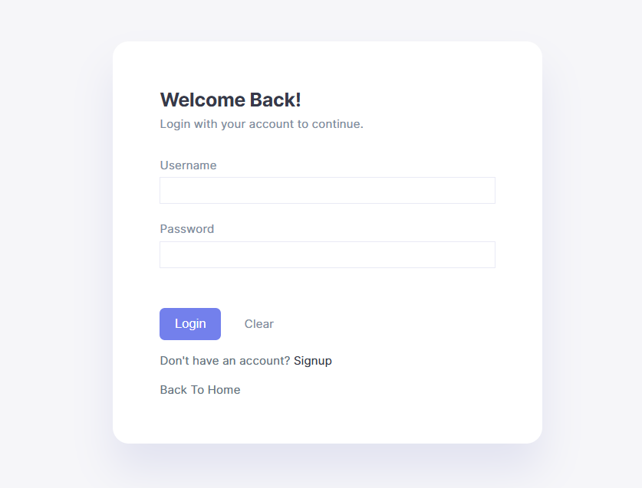

شکل 3-1 صفحه ورود کاربران

در این صفحه مطابق با شکل 3-1، کاربران با وارد کردن نام کاربری و رمز عبور خود، به‌طور ایمن وارد سیستم می‌شوند و به اطلاعات مربوط به خود دسترسی پیدا می‌کنند.

یکی از جنبه‌های کلیدی امنیت داده‌ها در این نرم‌افزار، اطمینان از این است که هر کاربر تنها می‌تواند به اطلاعات بیماران خود دسترسی داشته باشد و از دیدن اطلاعات بیماران سایر کاربران جلوگیری می‌شود. این ویژگی به‌وسیله پیاده‌سازی کنترل‌های دسترسی مناسب و احراز هویت قوی تضمین می‌شود، که نه‌تنها امنیت اطلاعات بیماران را حفظ می‌کند، بلکه اعتماد کاربران به سیستم را نیز افزایش می‌دهد. به این ترتیب، طراحی و پیاده‌سازی صفحه ورود به‌گونه‌ای انجام می‌شود که امنیت و حریم خصوصی داده‌ها به‌طور کامل رعایت شود.

## صفحه داشبورد

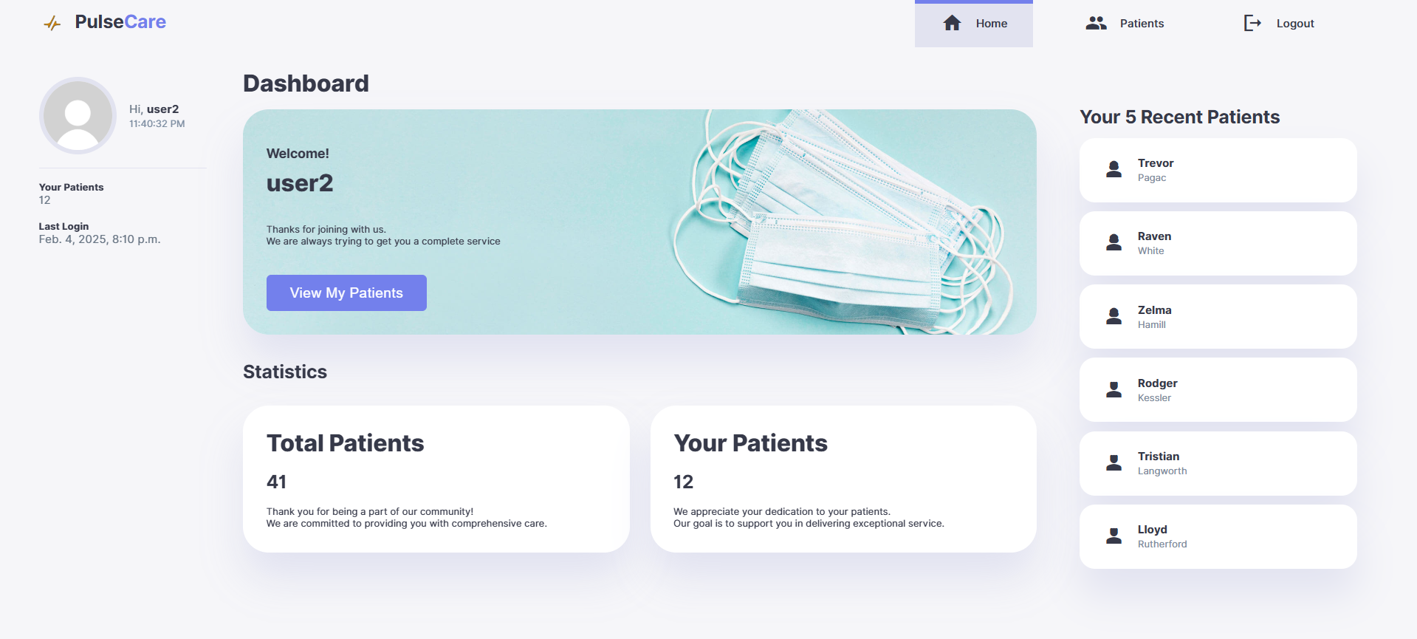

شکل 3-2 داشبورد اصلی

مطابق شکل 3-2، کاربران پس از ورود به سامانه، وارد داشبورد اصلی می‌شوند. داشبورد برنامه با طراحی مدرن و کاربرپسند خود، دسترسی به اطلاعات را به‌طور قابل توجهی تسهیل کرده است. این طراحی به‌گونه‌ای انجام شده که کاربران بتوانند به‌راحتی و به سرعت به داده‌های مورد نیاز خود دسترسی پیدا کنند، بدون اینکه با پیچیدگی‌های اضافی مواجه شوند. با استفاده از عناصر بصری جذاب و سازماندهی منطقی اطلاعات، کاربران می‌توانند به‌راحتی روندها، آمار و تحلیل‌های کلیدی را مشاهده کنند و تصمیم‌گیری‌های بهتری را در زمان مناسب انجام دهند. این رویکرد مدرن نه‌ تنها تجربه کاربری را بهبود می‌بخشد، بلکه به افزایش کارایی و بهره‌وری کاربران نیز کمک می‌کند. این صفحه شامل سه بخش کلی است. در بخش اول و سمت چپ صفحه کاربر، اطلاعات کاربری خودش را میتواند مشاهده کند. این اطلاعات شامل نام کاربری، عکس پروفایل، تعداد بیماران و اطلاعات آخرین زمان ورود به سامانه می‌باشد.

در بخش میانی صفحه نیز برای کاربر اطلاعاتی از تعداد کل بیماران سامانه و تعداد بیماران مربوط به کاربر قرار گرفته است و فضایی برای مشاهده گزارش های اجمالی شخصی سازی شده می‌باشد.

در بخش سمت راست نیز کاربر حداکثر پنج بیمار به تازگی اضافه شده خودش را مشاهده میکند و می‌تواند اطلاعات بیماران را مشاهده کند.

## صفحه بیماران

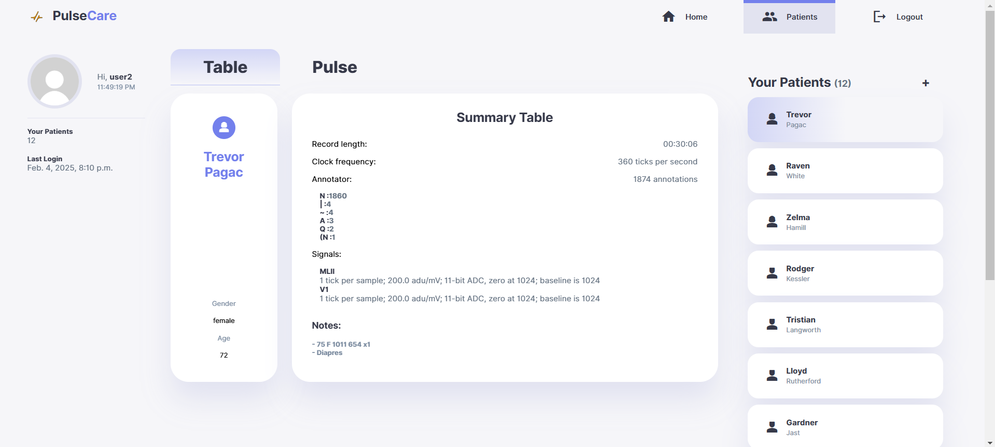

شکل 3-3 صفحه بیماران

صفحه بیماران (شکل 3-3) برنامه نیز مانند صفحه داشبورد از سه بخش تشکیل شده است و در قسمت راست کاربر به همه بیماران خودش دسترسی دارد و میتواند بیمار را برای بررسی های مربوط به قلب و نوار قلبی و اطلاعات مرتبط به آن انتخاب کند.

این برنامه اجازه اضافه کردن بیماران را به کاربر می‌دهد و کاربر میتواند با زدن دکمه (+) وارد صفحه ایجاد بیمار جدید (شکل 3-4) شود.

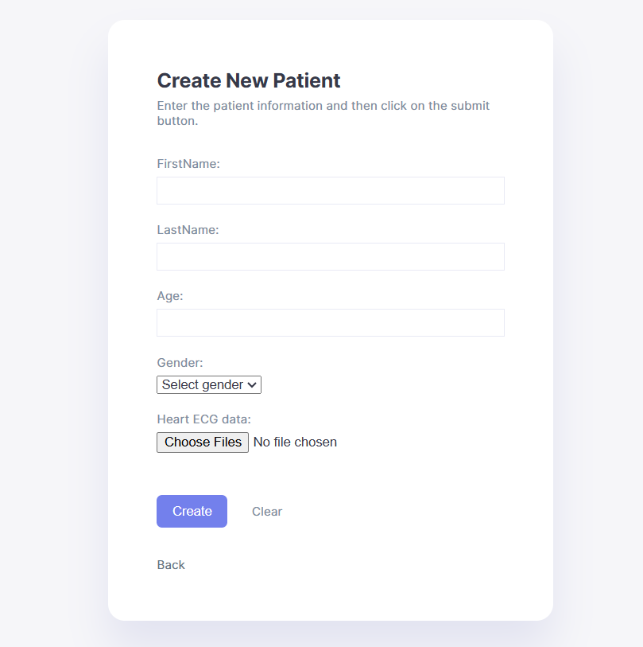

شکل 3-4 صفحه ایجاد بیمار جدید

همچنین برای هر بیمار امکان به‌روزرسانی اطلاعات و یا حذف بیمار قرار گرفته شده است که در شکل 3-5 قابل مشاهده است.

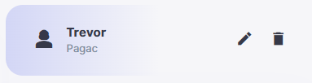

شکل 3-5 به‌روزرسانی و حذف بیماران

در شکل 3-6 گزارشی از نوار قلب بیمار و مشخصات فردی بیمار شامل نام، نام خانوادگی، جنسیت و سن نمایش داده شده و به کاربر امکان تصمیم گیری مناسب و به موقع را برای شناسایی بیماری با توجه به تعداد یا نوع الگو‌های موجود در نوار قلبی بیمار را می‌دهد (شکل 3-7).

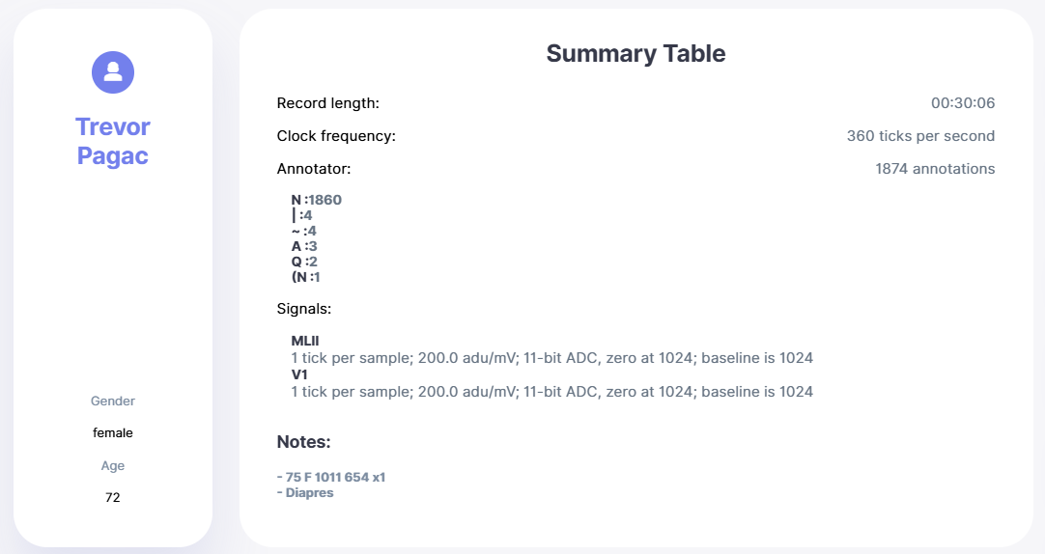

شکل 3-6 گزارش الکتروکاردیوگرام بیمار

با توجه به اطلاعات تخصصی تر موجود در این صفحه (شکل 3-7) برای تشخیص بیماری، پزشک می‌تواند بسیار دقیق تر و بهتر به بررسی این الگو ها پرداخته و حتی تا حدودی بیماری های قابل رخداد را از قبل پیش‌بینی کند.

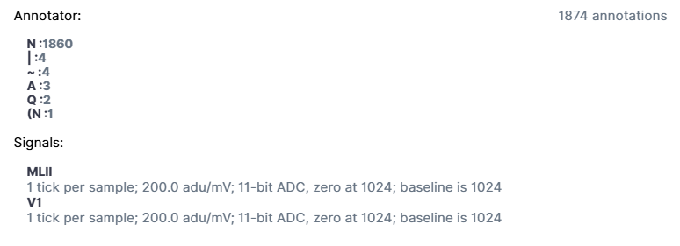

شکل 3-7 الگو‌ها و تعداد آن‌ها در الکتروکاردیوگرام بیمار

در صفحه بعدی برنامه نیز با رسم دقیق نمودار گرافیکی الکتروکاردیوگرام بیمار، پزشک نوار قلب بیمار را مطابق شکل 3-8 مشاهده می‌کند.

در این قسمت با توجه به امکاناتی که در اختیار پزشک برای کنترل گرافیکی نمایش داده‌‌ها قرار داده شده، امکان جستجو برای الگو‌های غیرطبیعی[13] روی نوار قلب بیمار فراهم شده و بررسی و تحلیل داده برای پزشک راحت‌تر انجام می‌شود.

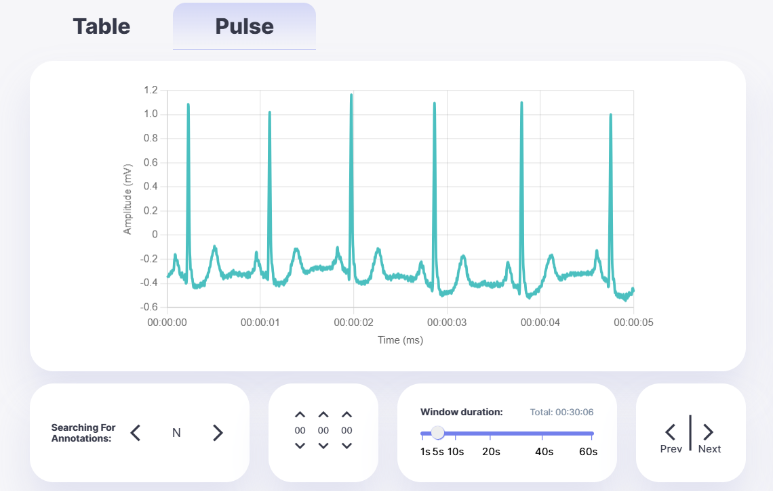

شکل 3-8 شبیه‌سازی گرافیکی الکتروکاردیوگرام

یکی از ابزار‌های موجود در این بخش ابزار کنترل صفحه (شکل3-9) است. این ابزار برای کنترل بهتر روی پنجره‌بندی داده[14] استفاده می‌شود و میتواند نمایش گرافیکی نوار قلب را به پنجره های قبلی و بعدی هدایت کند.

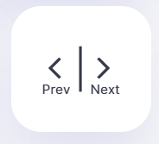

شکل 3-9 ابزار کنترل صفحه

ابزار دیگری که در این صفحه وجود دارد، ابزار کنترل بازه پنجره است. همانطور که در شکل 3-10 قابل مشاهده است، این ابزار با کنترل بازه پنجره مقدار داده نمایش داده شده در پنجره گرافیکی را تغییر می‌دهد و با استفاده از آن پزشک می‌تواند برروی محلی که باید بررسی بیشتر انجام بشود بهتر و راحت تر تمرکز کرده و داده‌های مناسب‌تری ببیند.

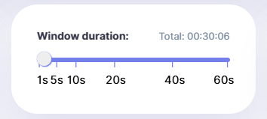

شکل 3-10 ابزار کنترل بازه پنجره

برای مشاهده محدوده بازه‌ای مناسب ابزار جست‌و‌جوی زمانی نیز مطابق شکل 3-11 در کنار دیگر ابزار‌های موجود در برنامه این امکان را به کاربر می‌دهد که محدوده خاص زمانی مورد نظر از داده‌ها را مشاهده کند.

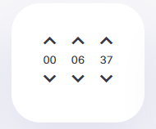

شکل 3-11 ابزار جست‌و‌جوی زمانی

در انتها در شکل 3-12 یکی از بهترین ابزارهایی که می‌تواند به پزشک در امر بررسی و تحلیل و تشخیص بیماری کمک کند، ابزار جست‌وجوی مبتنی بر الگو‌های موجود در نوار قلب بیمار است.

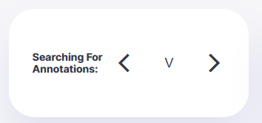

شکل 3-12 ابزار جست‌وجوی الگو

همانطور که در شکل 3-13 مشاهده می‌شود، این ابزار با جست‌وجوی داده‌های الکتروکاردیوگرام بیمار به موقیت رخداد الگوی مورد نظر رفته و با نشان داد محل رخداد به پزشک فرآیند تحلیل بیماری‌های مختلف را آسان کرده و دقت تشخیص پزشک را برای بیماری افزایش می‌دهد.

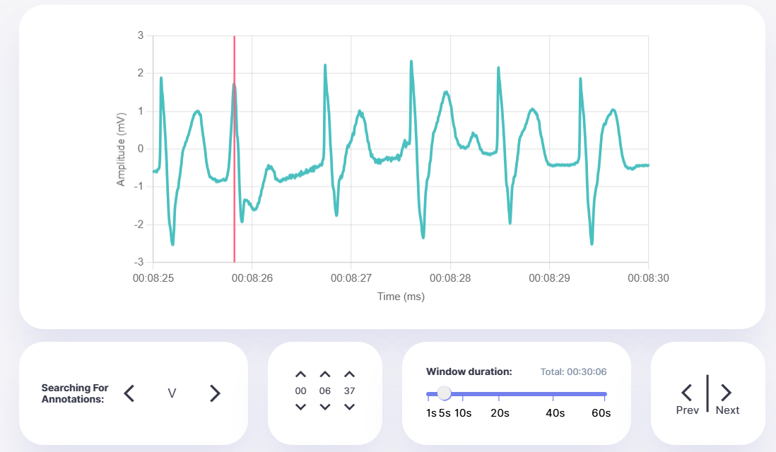

شکل 3-13 نمایش محل دخداد الگوی V به صورت گرافیکی

# نتیجه‌گیری و پیشنهادات

## مقدمه

در این فصل، نتایج کلی پروژه طراحی و پیاده‌سازی داشبورد تحت وب برای بیماران قلبی ارائه می‌شود و پیشنهاداتی برای توسعه‌های آینده این سیستم مطرح می‌گردد. این پروژه با هدف ایجاد یک ابزار کاربردی و جامع برای نظارت، تحلیل و نمایش داده‌های سلامت بیماران قلبی طراحی و پیاده‌سازی شده است. در ادامه، به‌طور مفصل به بررسی دستاوردها و چالش‌های این پروژه پرداخته می‌شود.

## نتیجه‌گیری

پروژه حاضر با موفقیت یک داشبورد تحت وب برای مدیریت و نظارت بر بیماران قلبی ایجاد کرده است. این سیستم با استفاده از فناوری‌های مدرن امکان جمع‌آوری، پردازش و نمایش داده‌های سلامت بیماران را فراهم می‌کند. از جمله دستاوردهای مهم این پروژه می‌توان به موارد زیر اشاره کرد:

* پردازش سیگنال‌های ECG: یکی از مهم‌ترین بخش‌های این پروژه، توانایی سیستم در پردازش و تحلیل سیگنال‌های ECG است. با استفاده از کتابخانه‌های تخصصی مانند wfdb و NumPy، سیستم قادر است داده‌های ECG را به‌صورت دقیق پردازش کند و اطلاعات ارزشمندی را در اختیار کاربران قرار دهد. این قابلیت به پزشکان و کادر درمانی کمک می‌کند تا به‌سرعت وضعیت سلامت بیماران را ارزیابی کنند.
* نمایش تعاملی داده‌ها: سیستم طراحی‌شده داده‌های پردازش‌شده را در قالب نمودارها، جداول و گزارش‌های تعاملی نمایش می‌دهد. این ویژگی به کاربران امکان می‌دهد تا به‌راحتی اطلاعات مورد نیاز خود را استخراج کنند و تصمیم‌گیری‌های دقیق‌تری داشته باشند. رابط کاربری طراحی‌شده به‌گونه‌ای است که حتی کاربران غیرفنی نیز می‌توانند از آن استفاده کنند.
* تشخیص الگوهای غیرعادی: سیستم با استفاده از الگوریتم‌های تحلیل داده، قادر به تشخیص الگوهای غیرعادی در سیگنال‌های ECG است. این قابلیت به‌طور خودکار هشدارهایی را به پزشکان و بیماران ارسال می‌کند تا اقدامات لازم به‌موقع انجام شود. این ویژگی به‌ویژه در مواردی که زمان عامل مهمی است، می‌تواند جان بیماران را نجات دهد.
* مدیریت کاربران و بیماران: سیستم امکان مدیریت کاربران و بیماران را به‌صورت سازمان‌یافته فراهم می‌کند. کاربران می‌توانند بیماران جدید را به سیستم اضافه کنند، اطلاعات آن‌ها را ویرایش کنند و گزارش‌های مربوط به هر بیمار را مشاهده کنند. همچنین، سیستم دسترسی‌ها را بر اساس نقش‌های تعریف شده کنترل می‌کند که این موضوع امنیت سیستم را افزایش می‌دهد.

این پروژه گامی مهم در جهت بهبود مدیریت بیماری‌های قلبی و ارتقای کیفیت مراقبت‌های بهداشتی از طریق فناوری‌های دیجیتال است. سیستم طراحی‌شده می‌تواند به‌عنوان ابزاری مؤثر در بیمارستان‌ها، کلینیک‌ها و مراکز تحقیقاتی مورد استفاده قرار گیرد.

## پیشنهاد کار‌های آینده

با توجه به نتایج به‌دست‌آمده و محدودیت‌های موجود، پیشنهاداتی برای توسعه‌های آینده این سیستم ارائه می‌شود:

* افزایش دقت تشخیص الگوهای غیرعادی: یکی از مهم‌ترین پیشنهادات برای توسعه این سیستم، افزایش دقت تشخیص الگوهای غیرعادی در سیگنال‌های ECG است. این کار می‌تواند با استفاده از الگوریتم‌های پیشرفته‌تر یادگیری ماشین و یادگیری عمیق انجام شود. آموزش مدل‌ها با استفاده از مجموعه‌داده‌های بزرگ‌تر و متنوع‌تر نیز می‌تواند به بهبود دقت تشخیص کمک کند.
* افزایش قابلیت‌های تحلیلی:افزودن ابزارهای تحلیلی پیشرفته‌تر برای بررسی روند سلامت بیماران در بلندمدت می‌تواند به پزشکان کمک کند تا تصمیم‌گیری‌های بهتری داشته باشند. همچنین، ارائه پیشنهادات درمانی خودکار بر اساس تحلیل داده‌ها می‌تواند به بهبود کیفیت مراقبت‌های بهداشتی کمک کند.
* پشتیبانی از دستگاه‌های پوشیدنی[15]: یکپارچه‌سازی سیستم با دستگاه‌های پوشیدنی مانند ساعت‌های هوشمند می‌تواند امکان جمع‌آوری داده‌های بلادرنگ از بیماران را فراهم کند. این کار به پزشکان کمک می‌کند تا به‌صورت مداوم بر وضعیت سلامت بیماران نظارت داشته باشند. همچنین، توسعه اپلیکیشن‌های موبایل برای دسترسی آسان‌تر کاربران به سیستم می‌تواند تجربه کاربری را بهبود بخشد.
* توسعه قابلیت‌های گزارش‌گیری: افزودن قابلیت‌های گزارش‌گیری پیشرفته‌تر مانند گزارش‌های مقایسه‌ای و تحلیل‌های آماری می‌تواند به کاربران کمک کند تا اطلاعات دقیق‌تری را استخراج کنند. همچنین، ارائه گزارش‌های سفارشی‌سازی شده بر اساس نیازهای خاص کاربران می‌تواند به بهبود فرآیندهای تصمیم‌گیری کمک کند.
* یکپارچه‌سازی با سیستم‌های دیگر:یکپارچه‌سازی سیستم با سایر سیستم‌های مدیریت سلامت الکترونیک[16] می‌تواند امکان تبادل داده‌های بیماران را فراهم کند. این کار به پزشکان کمک می‌کند تا به اطلاعات کامل‌تری از وضعیت سلامت بیماران دسترسی داشته باشند. همچنین، توسعه رابط‌های برنامه نویسی برنامه[17] برای تسهیل ارتباط با سیستم‌های خارجی می‌تواند به گسترش قابلیت‌های سیستم کمک کند.

## جمع بندی

پروژه حاضر یک سیستم کاربردی برای مدیریت و نظارت بر بیماران قلبی ایجاد کرده است. این سیستم با بهره‌گیری از فناوری‌های مدرن، امکان پردازش و تحلیل داده‌های سلامت را فراهم می‌کند و به بهبود فرآیندهای تشخیصی و درمانی کمک می‌نماید. با این حال، همچنان زمینه‌های زیادی برای توسعه و بهبود این سیستم وجود دارد که می‌تواند در آینده مورد توجه قرار گیرد. امید است که این پروژه به‌عنوان پایه‌ای برای توسعه سیستم‌های مشابه در آینده مورد استفاده قرار گیرد و گامی مؤثر در جهت ارتقای سلامت دیجیتال باشد.

1. معادل فارسی تعدادی از واژه‏های بیگانه

|  | **واژه بيگانه** | **معادل فارسي** |
| --- | --- | --- |
|  | Depolarization | دپولاریزاسیون |
|  | Electrocardiogram | نوارقلب |
|  | Python | پایتون |
|  | Java Script | جاوا اسکریپت |
|  | Database | پایگاه داده |
|  | Dataset | مجموعه‌داده |
|  | Real-Time | بی‌درنگ |
|  | Window | پنجره |
|  | Duration | مدت |
|  | Annotation | حاشیه نویسی |
|  | اتوماتيك | خودكار |
|  | انتخاب | گزينه |
|  | بعضي | برخي |
|  | پالس | تپ |

1. واژه‏نامه فارسي-انگليسي

| Equivalent English | واژه فارسی |
| --- | --- |
| Electrocardiogramme | نوارقلب |
| Complex | کامپلکس |
| Django | جنگو |
| API | رابط برنامه نویسی |
| JavaScript | جاوا اسکریپت |

1. واژه‏نامه انگليسي-فارسي

| Equivalent English | واژه فارسی |
| --- | --- |
| JavaScript | جاوا اسکریپت |
| Django | جنگو |
| API | رابط برنامه نویسی |
| Complex | کامپلکس |
| Electrocardiogramme | نوارقلب |

فهرست مراجع‏

[1] “Electrocardiography,” *Wikipedia*. Jan. 24, 2025. Accessed: Feb. 04, 2025. [Online]. Available: https://en.wikipedia.org/w/index.php?title=Electrocardiography&oldid=1271573909

[2] “Welcome to Python.org,” Python.org. Accessed: Feb. 04, 2025. [Online]. Available: https://www.python.org/

[3] J. D. Hunter, “Matplotlib: A 2D graphics environment,” *Comput. Sci. Eng.*, vol. 9, no. 03, pp. 90–95, 2007.

[4] “Django,” Django Project. Accessed: Feb. 04, 2025. [Online]. Available: https://www.djangoproject.com/

[5] A. Holovaty and J. Kaplan-Moss, *The definitive guide to Django: Web development done right*. Apress, 2009.

[6] “The WFDB Software Package.” Accessed: Feb. 04, 2025. [Online]. Available: https://archive.physionet.org/physiotools/wfdb.shtml

[7] “Chart.js | Chart.js.” Accessed: Feb. 04, 2025. [Online]. Available: https://www.chartjs.org/docs/latest/

[8] “SQLite Documentation.” Accessed: Feb. 04, 2025. [Online]. Available: https://www.sqlite.org/docs.html

[9] “Docs.” Accessed: Feb. 04, 2025. [Online]. Available: https://redis.io/docs/latest/

[10] “PhysioNet Databases.” Accessed: Feb. 05, 2025. [Online]. Available: https://physionet.org/about/database/

**Abstract**

In the current era, with the increasing prevalence of cardiovascular diseases and the need for effective management of health data such as electrocardiograms (ECGs), the design and implementation of monitoring and analytical systems have emerged as key solutions in the field of digital health. This thesis focuses on the design and implementation of a web-based dashboard for cardiac patients, aiming to provide a practical and comprehensive tool for monitoring, analyzing, and displaying patient health data. The project leverages modern web technologies and advanced architectures to enable the collection, processing, and visualization of cardiac patient data through interactive charts, tables, and reports. Additionally, by analyzing patient data, the system facilitates the detection of abnormal patterns for both physicians and patients. The dashboard is implemented using technologies such as the Python programming language and the Django framework. This project represents a significant step toward improving the management of cardiovascular diseases and enhancing the quality of healthcare through digital technologies. It can serve as a foundation for the development of similar systems in the future.

Keywords: Electrocardiogram (ECG), Cardiovascular Diseases, Digital Health, Data Processing.



**K. N. Toosi University of Technology**

**Faculty of Electrical Engineering**

**A Thesis Submitted in Partial Fulfillment of the Requirements for the Degree of Master of Science (M.Sc.)**

**in Computer Engineering - Software**

Design and Implementation of a Web-Based Dashboard for Cardiac Patients

**By:**

Matin Ghanbari

**Supervisor:**

Dr. Masoud Dehyadegari

Winter 2025

1. Electrocardiograph
2. Depolarization
3. Python
4. JavaScript
5. Backend
6. Frontend
7. Model-View-Controller
8. Waveform Database
9. Real-time
10. PVC
11. PAC
12. Login
13. Arrhythmia
14. Data windowing
15. wearable
16. E-Health Registration
17. Application Programming Interface (API)